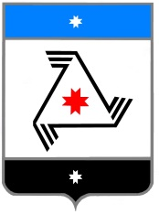

**РЕШЕНИЕ**

**Совета депутатов**

**муниципального образования «Балезинский район»**

**«Балезино ёрос» муниципал кылдытэтысь депутатъёслэн Кенешсы**

О создании муниципальной пожарной охраны

«26» августа 2021 года

Заслушав обращение начальника отделения дознания ОНД и ПР Балезинского, Дебесского, Кезского районов УНД и ПР ГУ МЧС России по Удмуртской Республике майора внутренней службы Князева Владимира Николаевича от 26.08.2021 года, Совет депутатов муниципального образования «Балезинский район» РЕШАЕТ:

принять обращение о создании и поддержании в состоянии готовности подразделения муниципальной пожарной охраны к сведению.

Председатель Совета депутатов

муниципального образования

«Балезинский район» Н.В. Бабинцев

пос. Балезино

26.08.2021 г.

№51-419